المحاضرة الأولى
عناصر المحاضرة
مفاهيم عامة
علاقة القياس بالتقويم
القياس
الفرق بين القياس والتقويم
التقويم القديم والتقويم الحديث
الفرق بين المنظومة الخطية والتحكم الذاتي
مفاهيم عامة
القياس:
إعطاء قيمة عددية للشئ الذي يراد تقديره..
التقييم:
إصدار حكم لفرض ما على قيمة الأشياء..
التقويم:
عملية الحصول على المعلومات واستخدامها للتوصل إلى أحكام..
الاختبار:
طريقة منظمة للمقارنة بين أداء شخصين أو أكثر..
علاقة القياس بالتقويم
كل قياس لابد أن يتضمن تقويما ولكن ليس بالضروري أن يتضمن كل
تقويم قياسا, ويقتصر القياس على التقدير الوصفي الكمي ,أما التقييم
فيهتم ويشمل التقدير الكمي والنوعي للسلوك وحكماً يقيمه السلوك,
والتقويم يقدم نقاط الضعف وعلاجها ويعزز نقاط القوة, والقياس سابق
للتقييم وأساس له والتقييم سابق للتقويم وأساس له ..
القياس
أهدافة
خصائصة
مستوياتة
اربع مستويات وهي :
- موازين اسمية
- موازين المسافة
موازين الرتبة
موازين النسبة
الفرق بين القياس والتقويم

التقويم | القياس
التقويم يحكم على قيمة السلوك  ويعدله (التشخيص والعلاج)في  نفس الوقت ..  يعتمد على مجموعة من الأسس  والمبادئ كمياً وكيفياً  (التعاون-التمييز-الشمول)..  شامل يهتم بمعرفة الأسباب وتقديم  الحلول والعلاج.. | القياس يصف السلوك كمياً..  يعتمد على أدوات قياس مقننه  (الثبات –الصدق-الموضوع)..  جزئي تهتم فقط بالمعلومات  الرقمية محددة ولا يدرس  الأسباب والعلاقات بين  الأشياء..

التقويم القديم والتقويم الحديث
التقويم الحديث | التقويم القديم
ليس مرادفاً للقياس والقياس جزء فيه..  يقوم به عدة من الأشخاص طوال  الدراسي(المعلم-المرشد-رائد الفصل  -مرشد النشاط)تقويم أداء  (الشمول-تنوع- تكامل-إيجابية)..  يهتم بجوانب متعددة من النمو  المعرفي(العقلي-الوجداني الانفعالي  - المهاري الحركي)..  خطة متنوعة الأهداف متعددة  الأساليب.. | مرادف لمفهوم القياس (الأمتحان)  والاختبارات التحصيليه(مقالي-  موضوعي-عملي-شفوي)..  يقوم به شخص واحد وهو المعلم  خلال فترة أو فترتين خلال العام  الدراسي..  يهتم بجانب معرفي واحد فقط  من النمو وهو المعرفي فقط  (مستوى الحفظ والتذكير)..  خطة تعتمد على هدف واحد..
الفرق بين تقويم المنظومة الخطية والتحكم الذاتي:

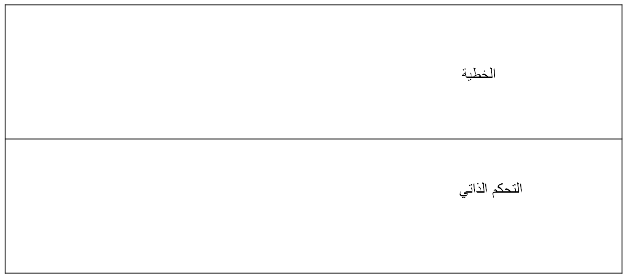
أهداف
أساليب التنفيذ
نظم
التقويم
أهداف
أساليب
التنفيذ
أساليب
التقويم

